GEZ | KARTA ADRESOWA GMINNEJ EWIDENCJI ZABYTKÓW |  | 3. Miejscowość  PALCZOWICE
- Nazwa  Dom drewniany |  | - Czas powstania  pocz. XX .w. | 3. Miejscowość  PALCZOWICE
8. Fotografia z opisem wskazującym orientację albo mapa z zaznaczonym stanowiskiem archeologicznym  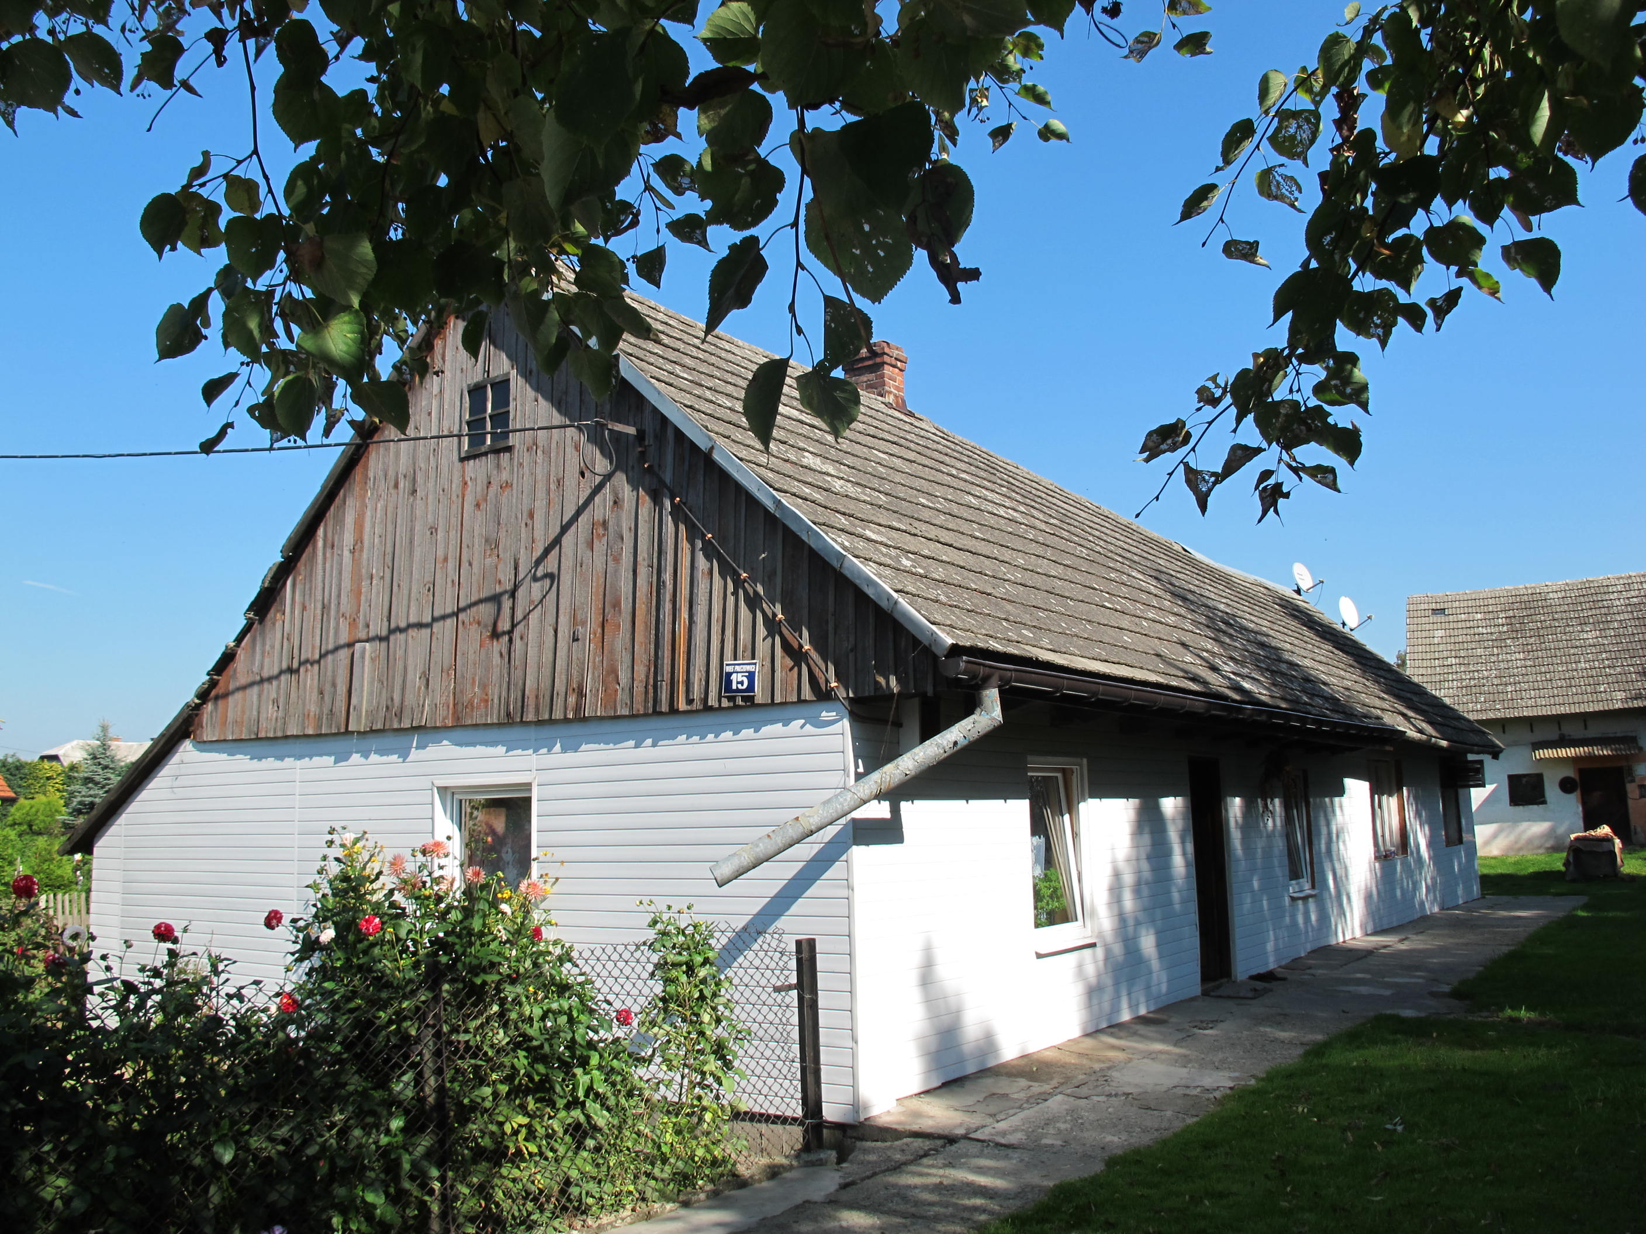  Palczowice 15, dz. nr 388, 46 |  |  | 4. Adres  32-640 Palczowice 15  dz. nr 388, 46
5. Przynależność administracyjna

Województwo MAŁOPOLSKIE

Powiat OŚWIĘCIMSKI

Gmina ZATOR

 |  |  | 6. Formy ochrony
7. Opracowanie karty (autor, data i podpis)

Andrzej Siwek, 21.10.2011.

